**海南大学网络空间学院(密码学院)**

**实 验 报 告**

**实验课程： java语言与系统设计实验**

**实验名称：**  **实验2**

**学 号：** 20233001537

**姓 名：** 黄维

**专业班级：** 大数据3班

**指导老师： 李益红**

**完成日期： 2024 年 10 月 20 日**

**评定成绩：**

实验2 数据类型与运算符+结构化编程

1. **实验目的**
2. 掌握变量和各种基本数据类型的使用，学会从键盘输入数据；掌握运算符及表达式的使用。
3. 学会Java各种选择结构，包括if~else结构和switch结构；学会Java各种循环结构的使用，包括while循环、do~while循环和for循环以及循环结构的嵌套。
4. **实验任务**
5. **学习除法（/）和求余数（%）运算符的使用**

编写程序，从键盘输入一个两位数，按数位逆序输出。提示：使用“%”和“/”运算符可求出每一位数字。图2-1是一次运行结果。

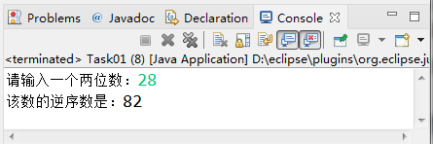

图2-1 程序运行结果

**package** bmi;

**import** java.util.Scanner;

**public** **class** bmi {

**public** **static** **void** main(String[] args) {

Scanner scanner = **new** Scanner(System.***in***);

System.***out***.print("请输入一个两位数: ");

**int** number = scanner.nextInt();

**if** (number < 10 || number > 99) {

System.***out***.println("输入的不是一个两位数，请重新运行程序并输入一个两位数。");

**return**;

}

**int** units = number % 10;

**int** tens = number / 10;

**int** reversedNumber = units * 10 + tens;

System.***out***.println("逆序后的数字是: " + reversedNumber);

scanner.close();

}

}

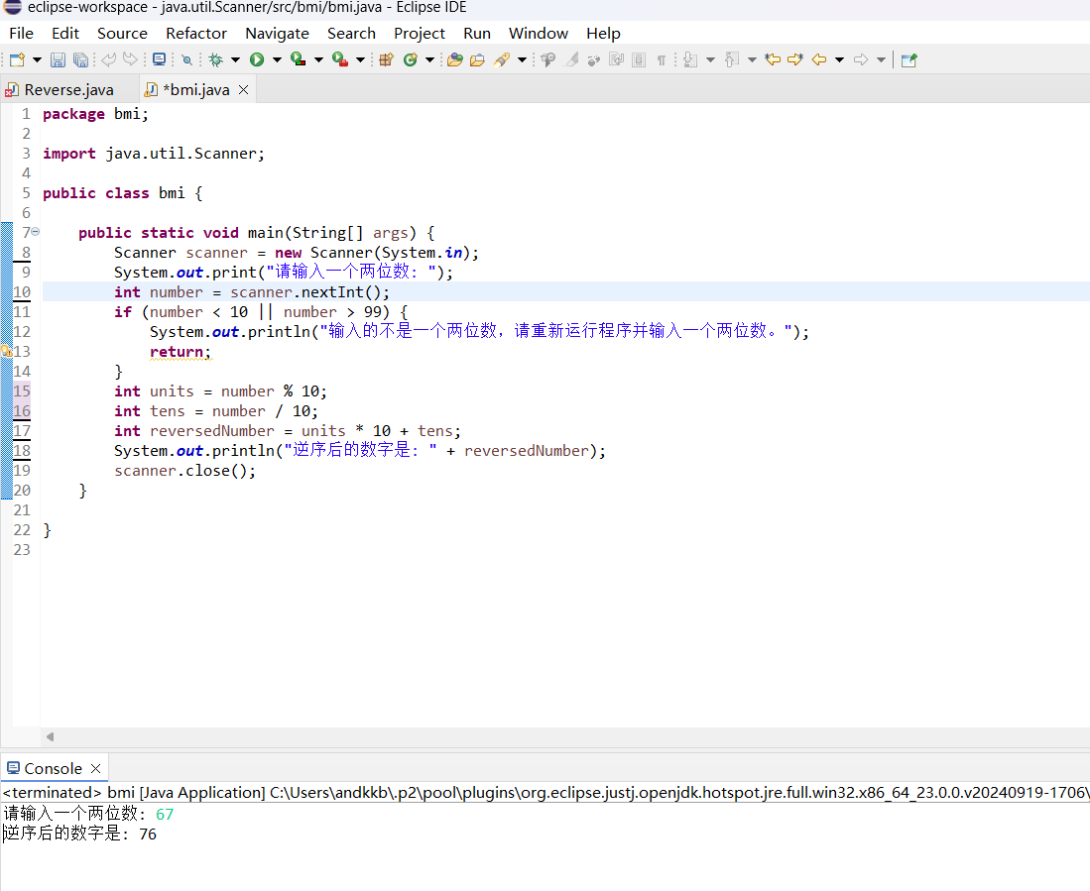

1. **学习变量和简单表达式应用**

编写程序，将摄氏温度37.5度转换为华氏温度，摄氏温度转换为华氏温度的公式为：华氏度 = (9/5)×摄氏度 + 32。

程序运行结果为：

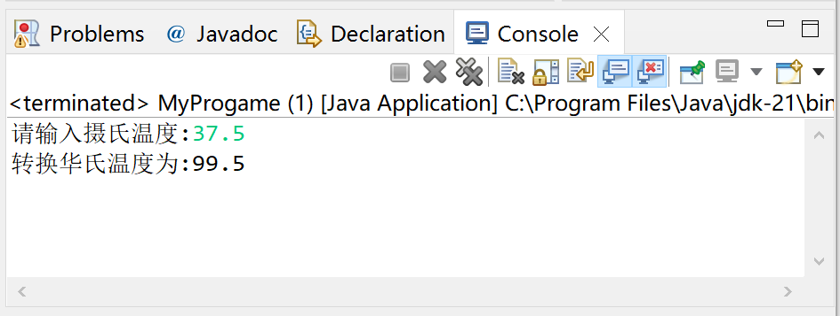

图2-2 程序运行结果

**package** bmi;

**import** java.util.Scanner;

**public** **class** bmi {

**public** **static** **void** main(String[] args) {

Scanner scanner = **new** Scanner(System.***in***);

**double** celsiusTemperature = 37.5;

**double** fahrenheitTemperature = (9 / 5) * celsiusTemperature + 32;

fahrenheitTemperature = (9.0 / 5) * celsiusTemperature + 32;

System.***out***.println("摄氏温度 " + celsiusTemperature + " 度转换为华氏温度是 " + fahrenheitTemperature + " 度。");

}

}

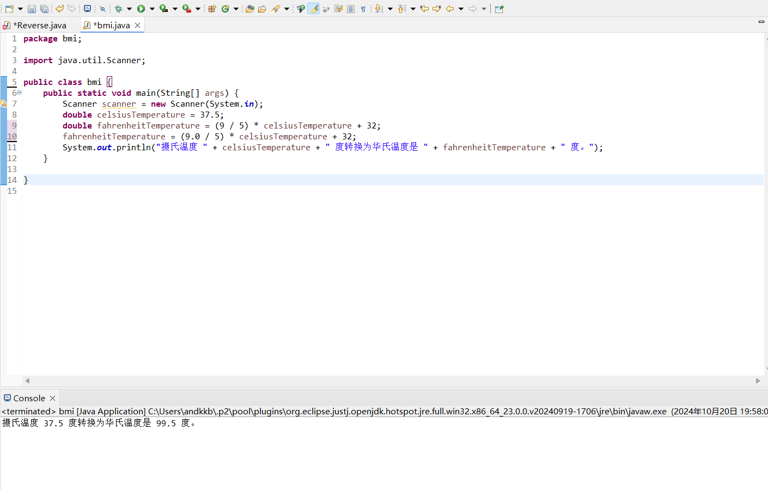

1. **学习选择结构使用**

学习多分支的选择结构使用

对于一个成年人，BMI值的含义如下：

* 小于16，表示严重过轻；
* 16~18，表示过轻；
* 18~24，表示体重适中；
* 24~29，表示过重；
* 29~35，表示肥胖；
* 大于35，表示非常肥胖。

编写程序，从键盘上输入体重（单位：公斤）和身高（单位：米），输出体重在什么范围。图3-2是程序的一次运行结果。

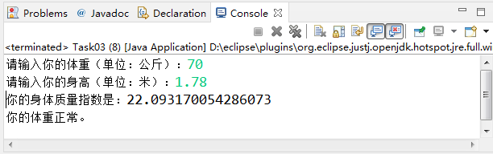

**package** bmi;

**import** java.util.Scanner;

**public** **class** bmi {

**public** **static** **void** main(String[] args) {

// **TODO** Auto-generated method stub

Scanner scanner = **new** Scanner(System.***in***);

System.***out***.print("请输入体重（公斤）：");

**double** weight = scanner.nextDouble();

System.***out***.print("请输入身高（米）：");

**double** height = scanner.nextDouble();

**double** bmi = weight / (height * height);

String bmiCategory;

**if** (bmi < 16) {

bmiCategory = "严重过轻";

} **else** **if** (bmi >= 16 && bmi < 18) {

bmiCategory = "过轻";

} **else** **if** (bmi >= 18 && bmi < 24) {

bmiCategory = "体重适中";

} **else** **if** (bmi >= 24 && bmi < 29) {

bmiCategory = "过重";

} **else** **if** (bmi >= 29 && bmi < 35) {

bmiCategory = "肥胖";

} **else** {

bmiCategory = "非常肥胖";

}

System.***out***.println("你的BMI值是：" + bmi);

System.***out***.println("你的体重属于：" + bmiCategory);

scanner.close();

}

}

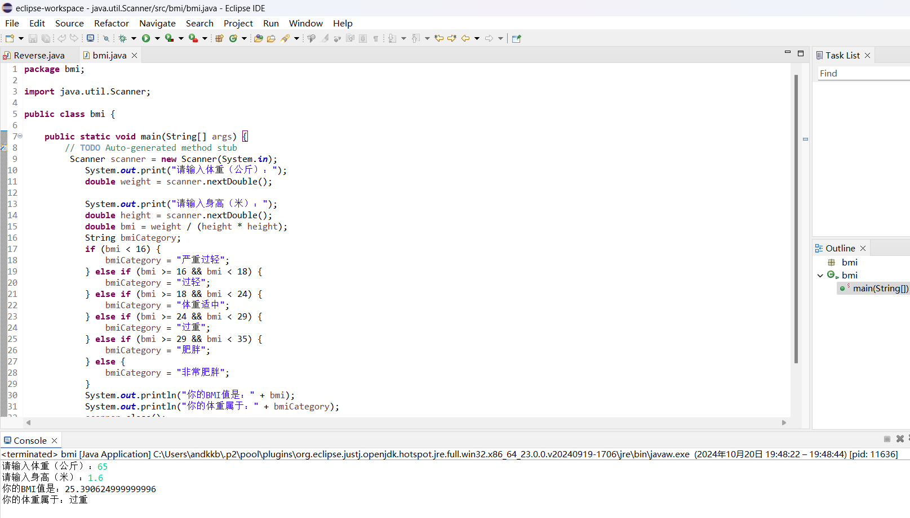

图3-2 程序运行结果

1. **编写程序，分别使用while循环、do~while循环和for循环结构**

计算并输出1-10000之间含有7或者是7倍数的整数之和及个数。程序运行结果如图所示。

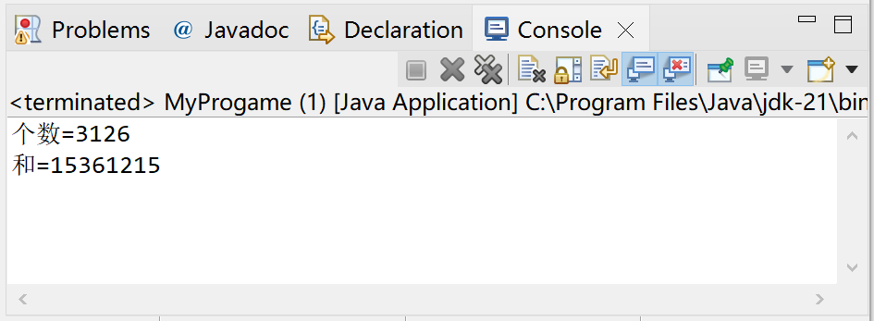

图2-4 实验结果展示

**package** bmi;

**import** java.util.Scanner;

**public** **class** bmi {

**public** **static** **void** main(String[] args) {

*calculateUsingWhile*();

**int** sum = 0;

**int** count = 0;

*calculateUsingDoWhile*(sum, count);

sum = 0;

count = 0;

*calculateUsingFor*();

}

**private** **static** **void** calculateUsingWhile() {

**int** sum = 0;

**int** count = 0;

**int** i = 1;

**while** (i <= 10000) {

**if** (i % 7 == 0 || i % 100 == 7 || (i / 10) % 10 == 7 || i / 1000 == 7) {

sum += i;

count++;

}

i++;

}

System.***out***.println("While循环: 和 = " + sum + ", 个数 = " + count);

}

**private** **static** **void** calculateUsingDoWhile(**int** sum, **int** count) {

**int** i = 1;

**do** {

**if** (i % 7 == 0 || i % 100 == 7 || (i / 10) % 10 == 7 || i / 1000 == 7) {

sum += i;

count++;

}

i++;

} **while** (i <= 10000);

System.***out***.println("Do-While循环: 和 = " + sum + ", 个数 = " + count);

}

**private** **static** **void** calculateUsingFor() {

**int** sum = 0;

**int** count = 0;

**for** (**int** i = 1; i <= 10000; i++) {

**if** (i % 7 == 0 || i % 100 == 7 || (i / 10) % 10 == 7 || i / 1000 == 7) {

sum += i;

count++;

}

}

System.***out***.println("For循环: 和 = " + sum + ", 个数 = " + count);

}

}

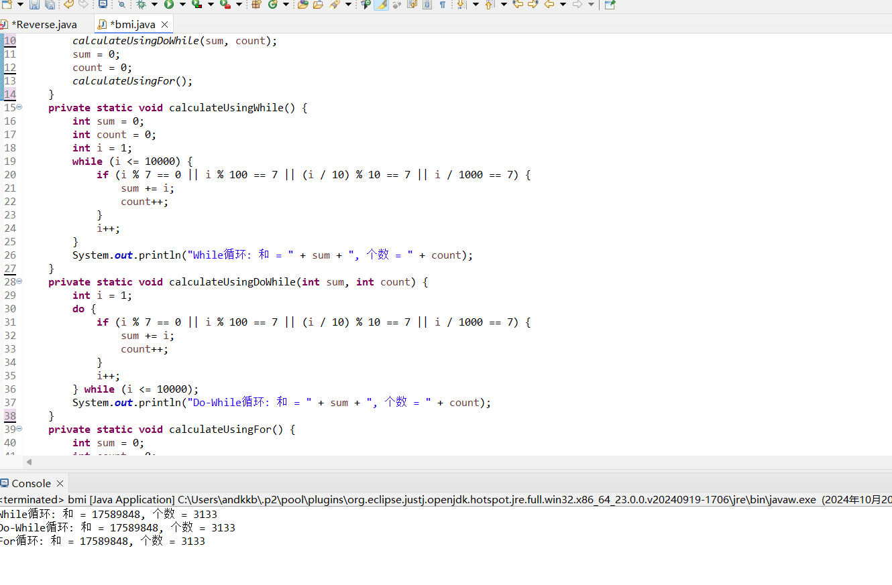

1. **编写程序，打印输出如图所示九九乘法表**

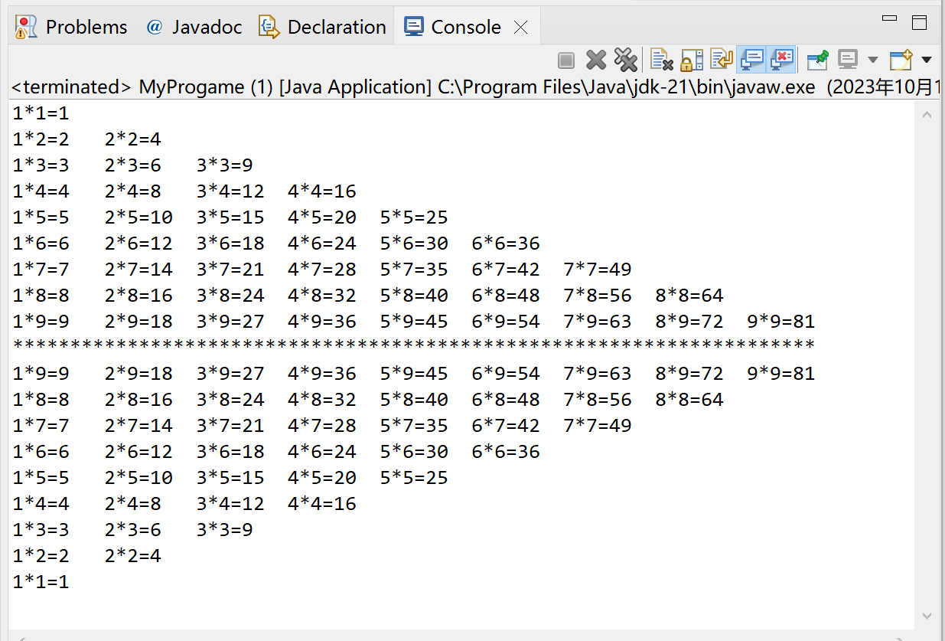

图2-5 九九乘法表

**package** bmi;

**import** java.util.Scanner;

**public** **class** bmi {

**public** **static** **void** main(String[] args) {

**for** (**int** i = 1; i <= 9; i++) {

**for** (**int** j = 1; j <= i; j++) {

System.***out***.print(j + " * " + i + " = " + (i * j) + "\t");

}

System.***out***.println();

}

}

}

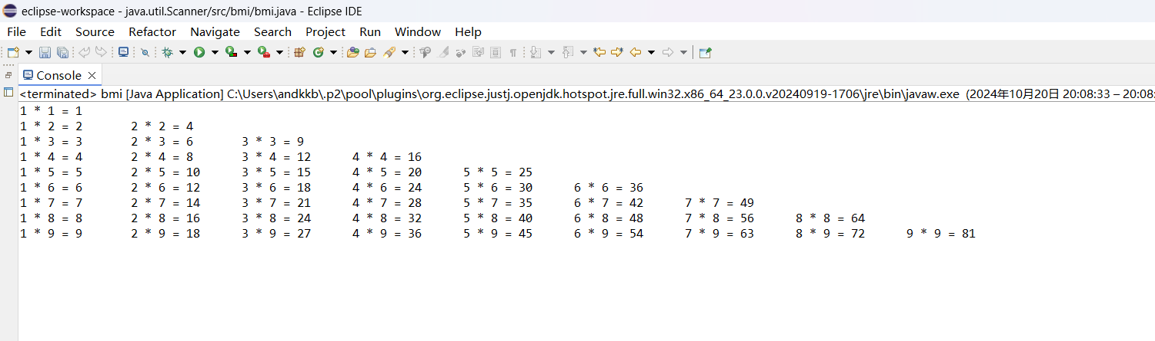

1. **实验报告编写**

要求写出如下实验报告：

1. 按照实验报告的内容要求完成相应实验报告。
2. 报告中详细列出实验的主要步骤和实验结果。
3. 实验中的问题（认真填写实验报告模板提供的表格）和提高（完成实验的总结）。